**HỌC VIỆN CÔNG NGHỆ BƯU CHÍNH VIỄN THÔNG**

**CƠ SỞ THÀNH PHỐ HỒ CHÍ MINH**

**\*\*\*\*\*\*\*\*\*\*\*\*\*\*\*\*\*\*\*\*\***



**BÁO CÁO**

**ĐỀ TÀI: ỨNG DỤNG QUẢN LÝ NHÀ THUỐC   
MÔN: PHÁT TRIỂN ỨNG DỤNG CHO CÁC THIẾT BỊ DI ĐỘNG**

Giảng viên hướng dẫn: **Trương Bá Thái**

Sinh viên thực hiện: Nhóm 17

**Nguyễn Thế Cường - N17DCAT009**

**Lê Mạnh Cường - N18DCAT009**

**Nguyễn Sỹ Trường - N18DCAT099**

**Trương Minh Lập - N18DCCN103**

**TP. Hồ Chí Minh, tháng 05/2022**

**MỤC LỤC**

LỜI CẢM ƠN 3

LỜI NÓI ĐẦU 4

ĐÁNH GIÁ NHÓM 5

ĐÁNH GIÁ CÁ NHÂN 6

CHƯƠNG 1. GIỚI THIỆU ĐỀ TÀI 7

1.1. Sơ Lược Đề Tài 7

1.2. Công Cụ Sử Dụng Làm Đề Tài 7

1.3. Chức Năng Của Chương Trình 7

CHƯƠNG 2. PHÂN TÍCH 8

CHƯƠNG 3. THIẾT KẾ 9

3.1. Đăng Nhập 9

3.2. Đăng Ký: 10

3.3. Đăng Nhập Bằng Số Điện Thoại 11

3.4. Menu: 12

3.5. Menu Bar: 13

3.6. Quản Lý Nhà Thuốc: 14

3.7. Quản lý Thuốc: 15

3.8. Quản Lý Hóa Đơn: 18

3.9. Quản Lý Chi Tiết Bán Lẻ: 20

3.10. Bản Đồ: 25

CHƯƠNG 4: KẾT LUẬN 27

4.1. Về kiến thức 27

4.2. Về ứng dụng 27

4.3. Những khó khăn và hạn chế trong quá trình thực hiện dự án 27

4.4. Hướng phát triển của đề tài 28

# LỜI CẢM ƠN

Em xin trân thành cảm ơn thầy Trương Bá Thái, thầy đã tận tình giúp đỡ tụi em trong suốt thời gian học môn học này.

Đề tài đề cập một vấn đề khá lớn và tương đối phức tạp, đòi hỏi nhiều thời gian và kiến thức về lý thuyết cũng như thực tế. Do thời gian nghiên cứu chưa được nhiều và trình độ bản thân còn hạn chế nên báo cáo không tránh khỏi còn nhiều khiếm khuyết. Em rất mong nhận được sự hướng dẫn, chỉ bảo của các thầy và sự đóng góp nhiệt tình của các bạn để giúp em bổ sung kiến thức để có thể tiếp tục nghiên cứu và hoàn thành đề tài một cách tốt hơn, hoàn chỉnh hơn.

Em xin chân thành cảm ơn.

# LỜI NÓI ĐẦU

Với tình hình phát triển của Internet ngày càng lớn mạnh như hiện nay thì ngành Công nghệ thông tin đã và đang có tác động lan tỏa, thúc đẩy phát triển nhiều ngành nghề, nhiều lĩnh vực kinh tế - xã hội. Vì thế, đây chính là cơ hội tốt cho các bạn trẻ có niềm đam mê, sáng tạo và thích thú học tập ngành công nghệ mới này. Công nghệ thông tin (Information Technology hay là IT) là tập hợp các phương pháp khoa học, các phương tiện và công cụ kĩ thuật hiện đại - chủ yếu là kĩ thuật máy tính và viễn thông - nhằm tổ chức khai thác và sử dụng có hiệu quả các nguồn tài nguyên thông tin rất phong phú và tiềm năng trong mọi lĩnh vực hoạt động của con người và xã hội. Và với sự ra đời của Internet kết nối toàn cầu, thì ngành Công nghệ thông tin ngày càng trở nên “đắt giá” là một phần không thể thiếu đối với sự phát triển của xã hội ngày nay. Công nghệ thông tin có mặt khắp mọi nơi, mọi ngõ ngách trong mọi lĩnh vực của đời sống xã hội, giúp ích cho sự phát triển kinh tế của đất nước.

Trong những năm gần đây, nền Công Nghệ Thông Tin đã có phát triển trên mọi lĩnh vực trong cuộc sống cũng như trong mọi lĩnh vực đời sống xã hội. Một trong những lĩnh vực mà CNTT được sử dụng khá phổ biến hiện nay đó là các phần mềm quản lý. Các phần mềm quản lý đã khắc phục nhược điểm thủ công trong việc quản lý giúp cải thiện năng xuất làm việc đạt hiệu quả cao và an toàn. Bên cạnh đó trong thời điểm dịch bệnh Covid-19 hiện nay, các chuỗi nhà thuốc “mọc lên như nấm” vì vậy nhu cầu có phần mềm quản lý giữa các cửa hàng là rất cao. Dựa trên tình hình thực tế đó chúng em đã chọn đề tài “Xây dựng phần mềm quản lý nhà thuốc” để phục vụ cho nhu cầu hiện nay.

Trong quá trình thực hiện đồ án, mặc dù đã cố gắng nhưng với kinh nghiệm còn non nớt và khả năng còn hạn chế của mình, việc thực hiện đồ án không tránh khỏi những sai sót, mong nhận được sự góp ý của thầy cô và các bạn.

# ĐÁNH GIÁ NHÓM

**TỔNG ĐIỂM: 9**

|  |  |  |  |
| --- | --- | --- | --- |
| **STT** | **Kỹ năng** | **Yêu cầu** | **Điểm** |
| 1 | Quản trị | - GUI  - CRUD Tài khoản, nhà thuốc, thuốc, hóa đơn và chi tiết bán lẻ.  - Hình ảnh | 4 |
| 2 | Chức năng cơ bản | - Đăng ký, đăng nhập, đổi mật khẩu, quên mật khẩu  - Xem danh sách nhà thuốc, thuốc, hóa đơn và chi tiết bán lẻ  - Bán thuốc và xuất hóa đơn  - Tìm kiếm  - Biểu đồ (Chart) | 2 |
| 3 | Chức năng nâng cao | - Gửi mail  - OTP  - Xuất file PDF | 1 |
| 4 | Tính ứng dụng | Hoàn thiện chương trình, dễ sử dụng | 1 |
| 5 | File báo cáo | - Android: Java , Firebase  - API: MySQL | 1 |

# ĐÁNH GIÁ CÁ NHÂN

**Điểm đồ án: 9**

|  |  |  |  |  |
| --- | --- | --- | --- | --- |
| **STT** | **Họ và tên** | **Công việc** | **% đóng góp** | **Điểm** |
| 1 | Nguyễn Thế Cường | - CRUD Nhà Thuốc  - Tạo chart xếp hạng tổng bán lẻ nhà thuốc  - Xuất file PDF  - Tạo chi tiết bản lẻ  - OTP | 25% | 9 |
| 2 | Lê Mạnh Cường | - CRUD Chi tiết bán lẻ  - Bán thuốc  - Custom style và Custom button  - Login User | 25% | 9 |
| 3 | Trương Minh Lập | - CRUD Hóa Đơn  - Test Input  - Google Map | 25% | 9 |
| 4 | Nguyễn Sỹ Trường | - CRUD Thuốc  - Code select image cho thuốc  - Tìm kiếm thuốc theo tên  - Gửi mail cho admin khi có thuốc được thêm | 25% | 9 |

# CHƯƠNG 1. GIỚI THIỆU ĐỀ TÀI

## Sơ Lược Đề Tài

Các nhà thuốc trên cả nước đang từng bước áp dụng công nghệ thông tin vào quá trình quản lý với nhiều công tác quản lý như quản lý khách hàng, quản lý thuốc,

nhà cung cấp...

Việc xây dựng ứng dụng quản lý trên thiết bị di động giúp người dùng có thể dễ dàng truy cập ứng dụng thông qua thiết bị di động ở bất cứ nơi đâu và từ bất cứ thiết bị nào có kết nối Internet hoặc mạng cục bộ.

Từ những điều trên, cùng với mong muốn áp dụng những kiến thức đã được học vào một sản phẩm cuối cùng. Nên em quyết định thực hiện đồ án với tên đề tài: "Xây dựng phần mềm quản lý nhà thuốc"

## **Công Cụ Sử Dụng Làm Đề Tài**

* Ứng dụng Quản Lý Nhà Thuốc, chạy hệ điều hành Android 7 trở lên.
* IDE: Android Studio
* Ngôn ngữ lập trình: Java
* Sử dụng nền tảng database: MySQL.
* Sử dụng nền tảng Authentication: FireBase
* Quản lí code: Github

## Chức Năng Của Chương Trình

Chương trình có các chức năng theo yêu cầu sau:

- Thực hiện việc đăng nhập vào hệ thống bằng username và password.

- Thực hiện việc đổi mật khẩu đăng nhập khi người dùng mong muốn.

- Đăng xuất khỏi chương trình khi người dùng muốn.

- Thực hiện việc quản lý thuốc, thêm thuốc vào danh sách, xóa thuốc nào đó hoặc sửa thông tin thuốc theo đúng với yêu cầu của người quản lý.

- Thực hiện việc quản lý thông tin nhà thuốc: nhập thông tin về nhà thuốc, sửa thông tin nhà thuốc, xóa một nhà thuốc nào đó.

- Thực hiện việc tìm kiếm thông tin thuốc, nhà thuốc, chi tiết bán lẻ và hóa đơn ; tìm kiếm thuốc.

- Thực hiện quản lý việc bán thuốc theo các chi tiết bán lẻ và xuất hóa đơn theo định dạng PDF.

- Sử dụng Google Map để xem vị trí các nhà thuốc gần mình.

# CHƯƠNG 2. PHÂN TÍCH

**SƠ ĐỒ USE – CASE:**

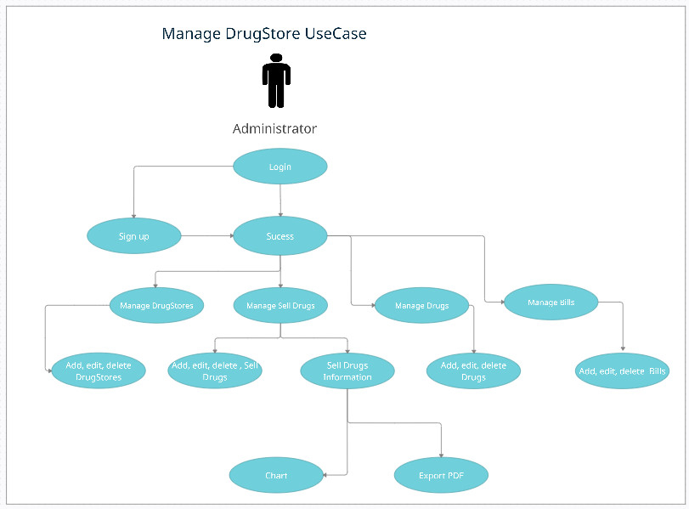

# CHƯƠNG 3. THIẾT KẾ

## Đăng Nhập

- Giao diện:

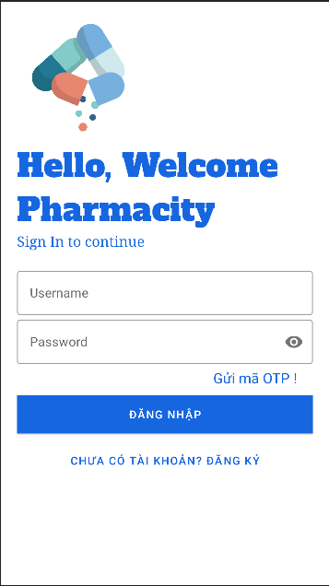

- Code:

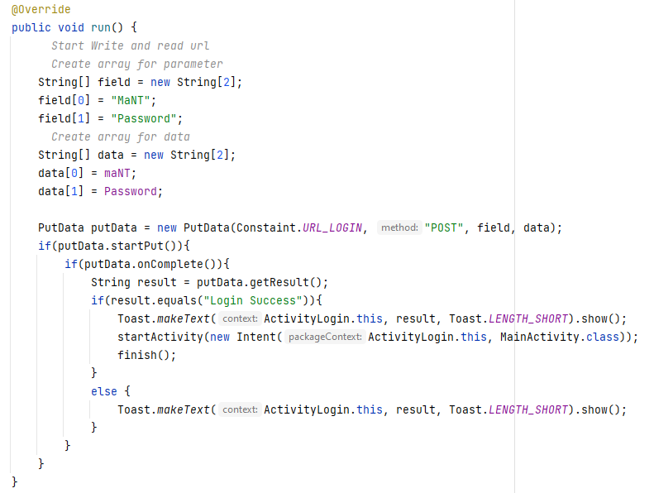

## Đăng Ký:

- Giao diện:

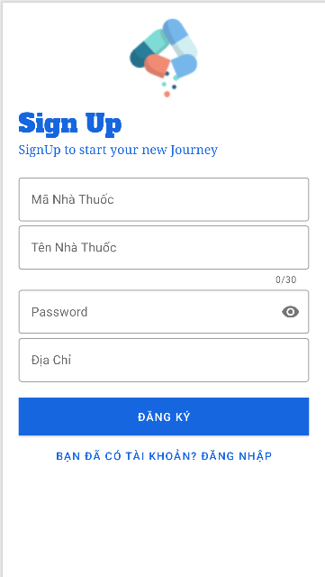

- Code:

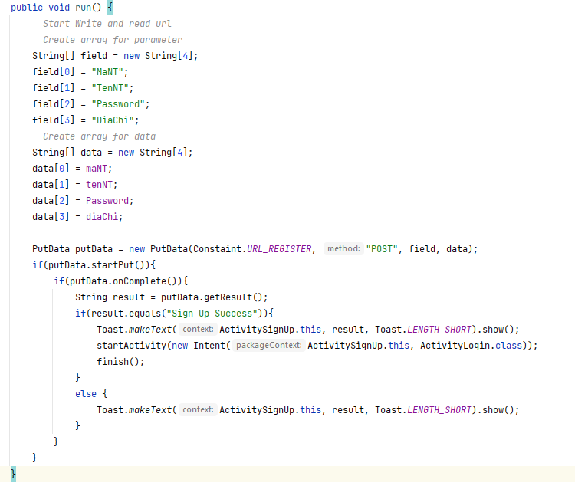

## Đăng Nhập Bằng Số Điện Thoại

- Giao diện:

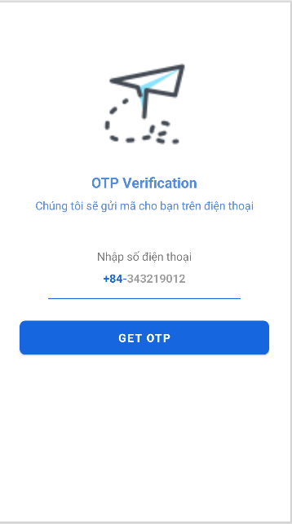 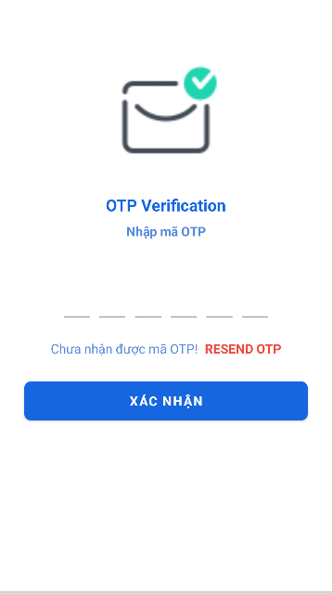

- Code:

+ Gửi OTP:

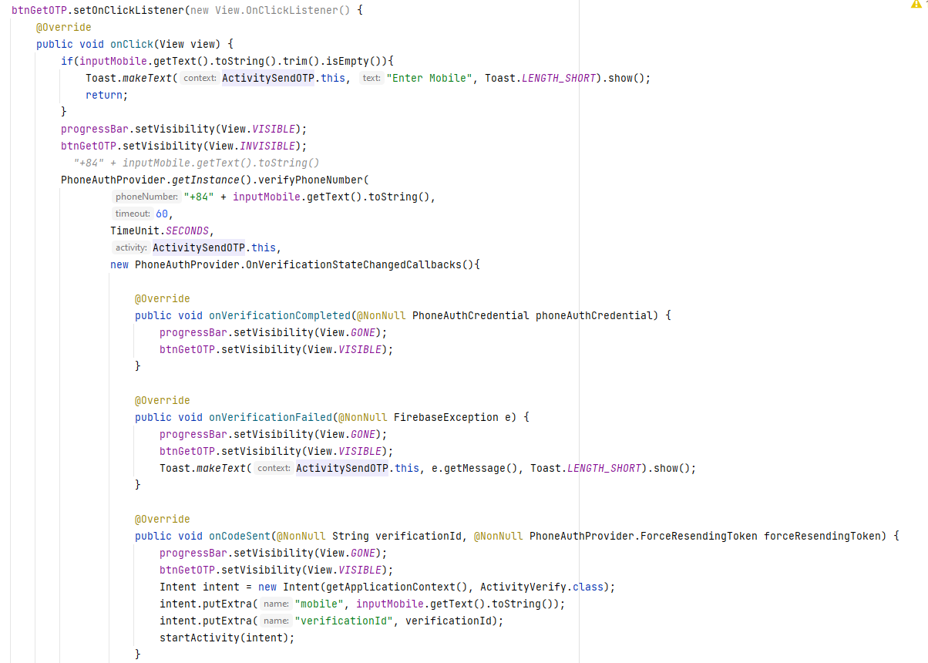

- Xác nhận OTP:

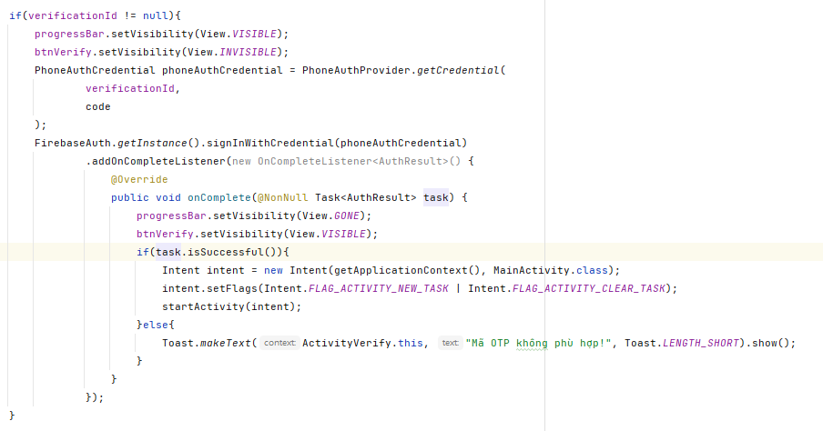

## Menu:

- Giao diện:

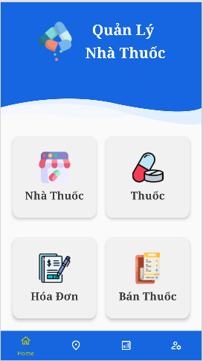

- Code:

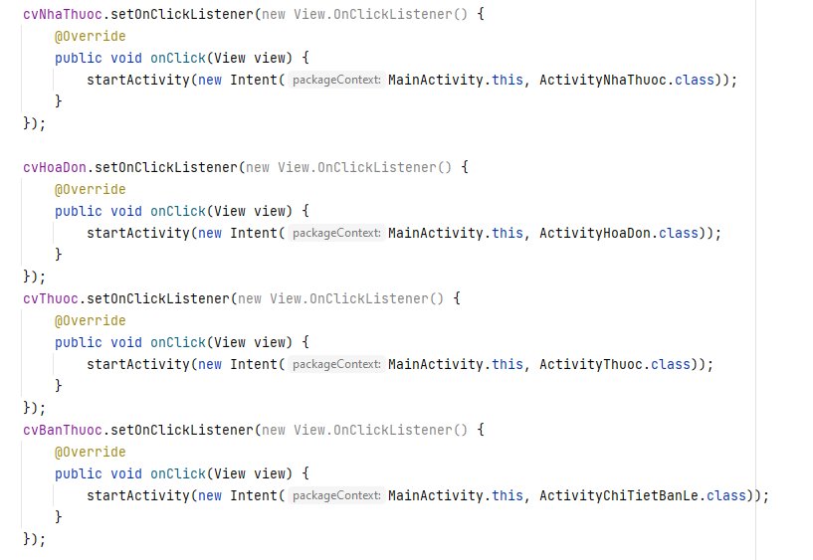

## Menu Bar:

- Giao diện:



- Code:

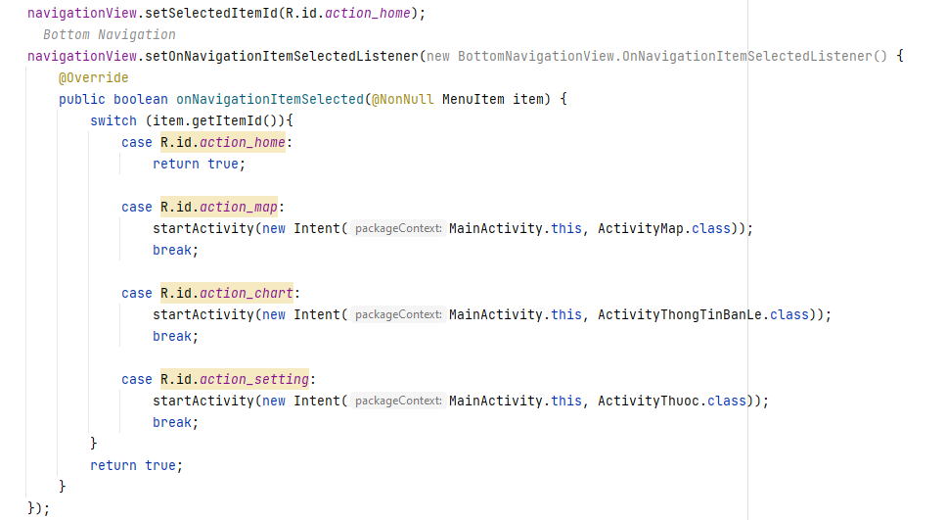

## Quản Lý Nhà Thuốc:

- Giao diện:

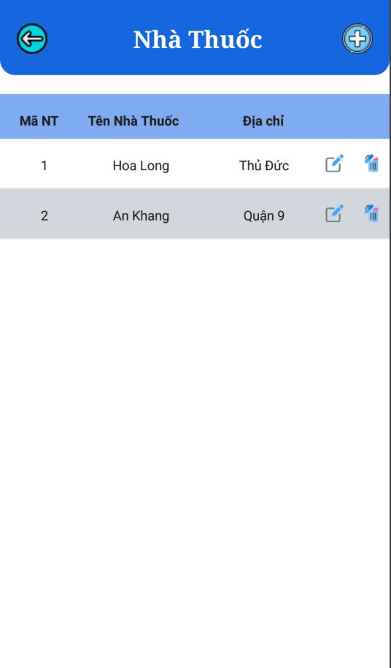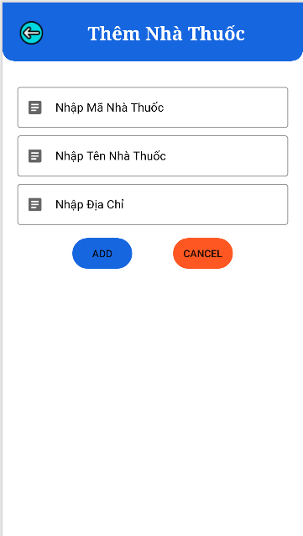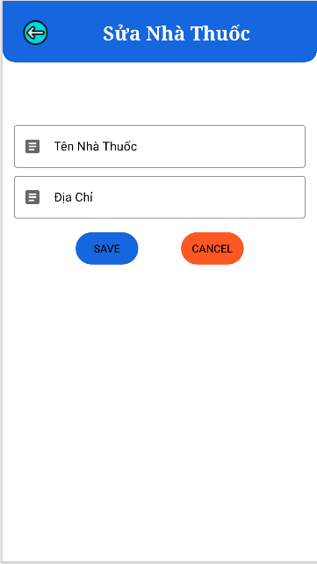

- Code:

+ Hiển thị danh sách nhà thuốc:

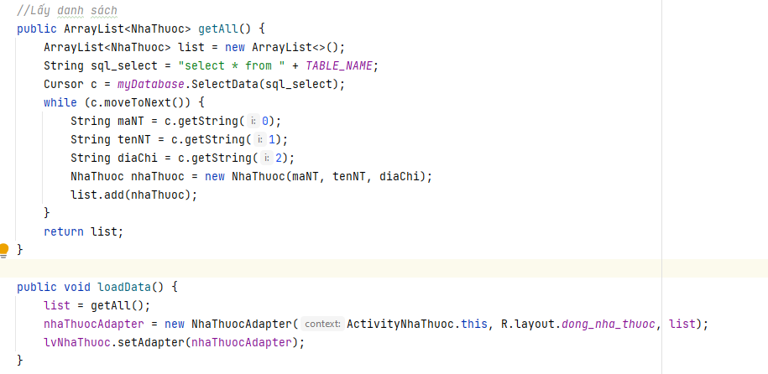

+ Thêm nhà thuốc:

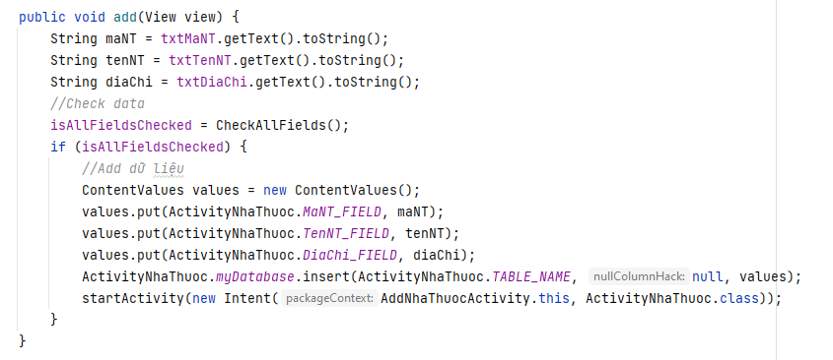

+ Sửa nhà thuốc:

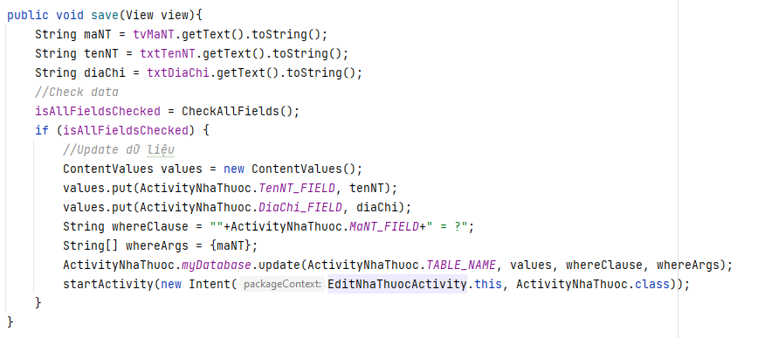

+ Xóa nhà thuốc:

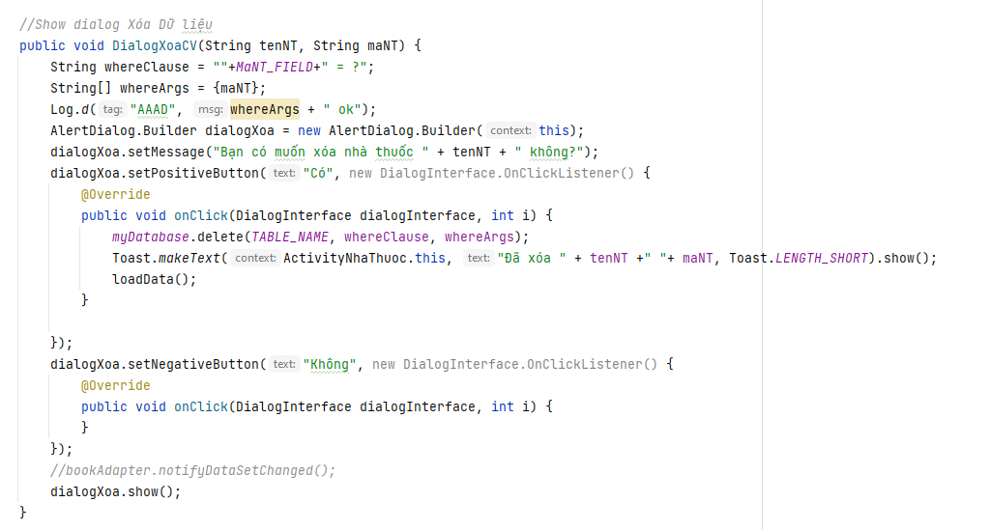

## Quản lý Thuốc:

- Giao diện:

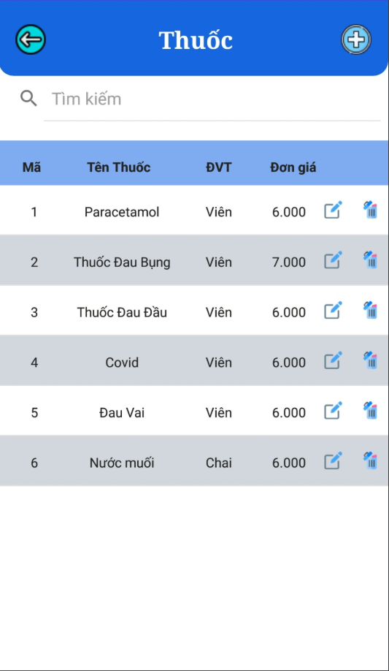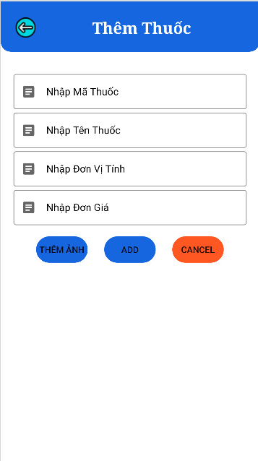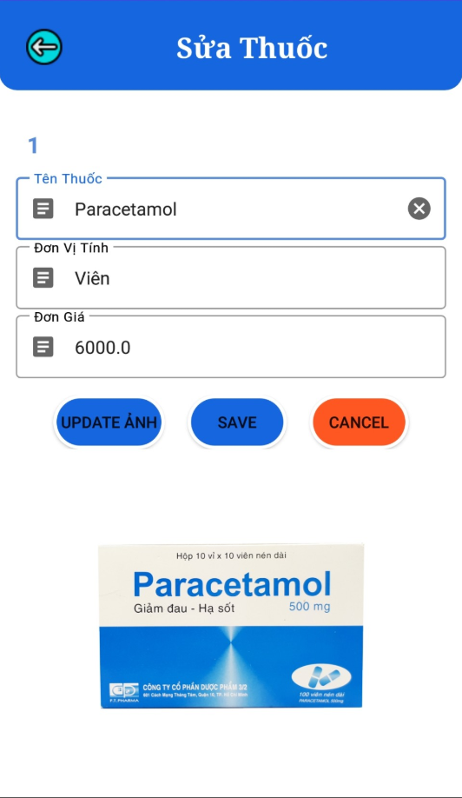

- Code:

+ Hiện thị danh sách thuốc:

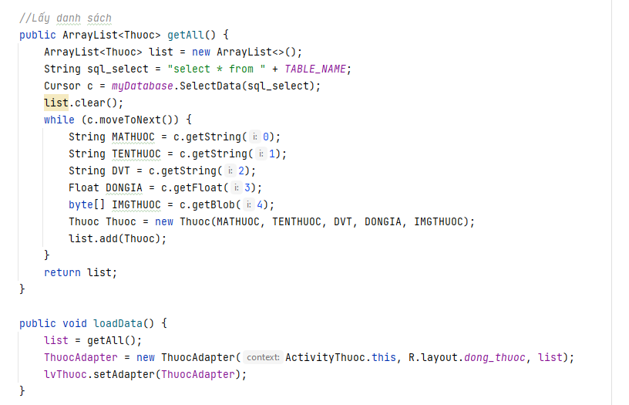

+ Thêm thuốc:

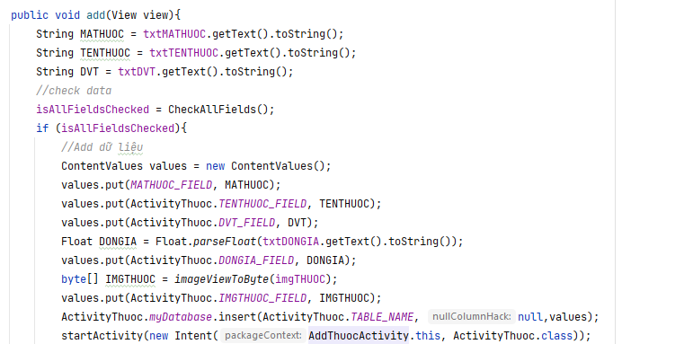

+ Chọn Ảnh Cho Thuốc:

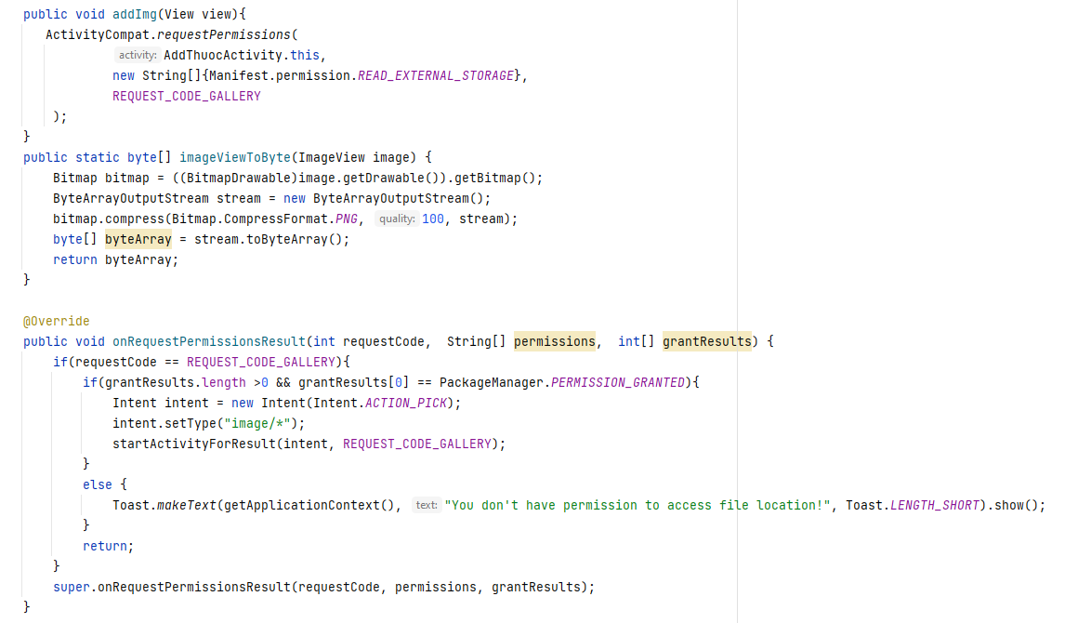

+ Sửa thuốc:

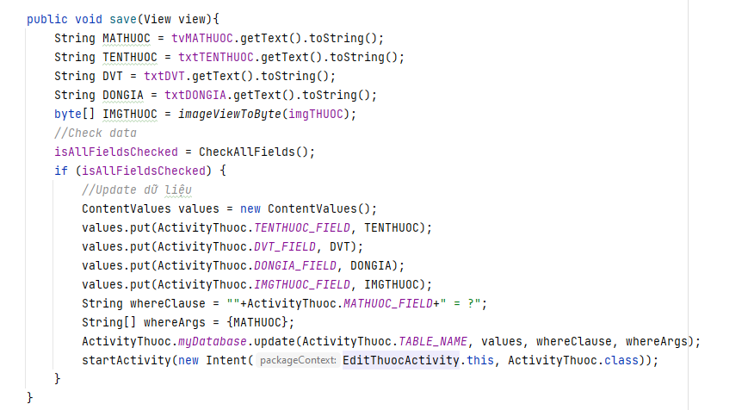

+ Xóa thuốc:

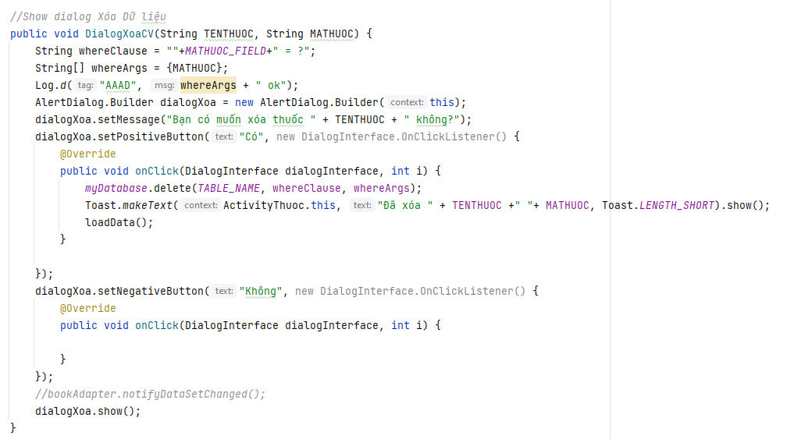

+ Tìm kiếm thuốc:

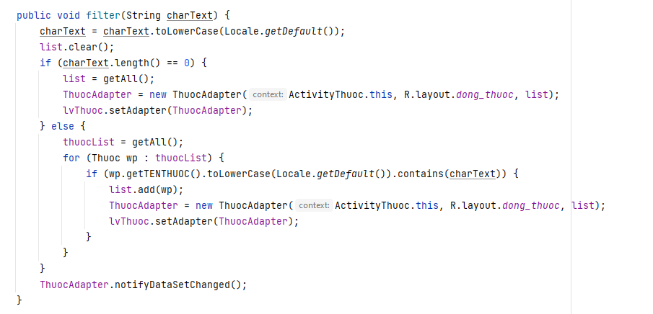

+ Gửi mail thông báo có thuốc được thêm:

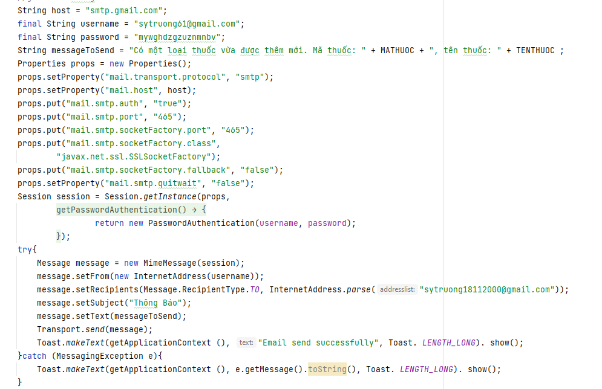

## Quản Lý Hóa Đơn:

- Giao diện:

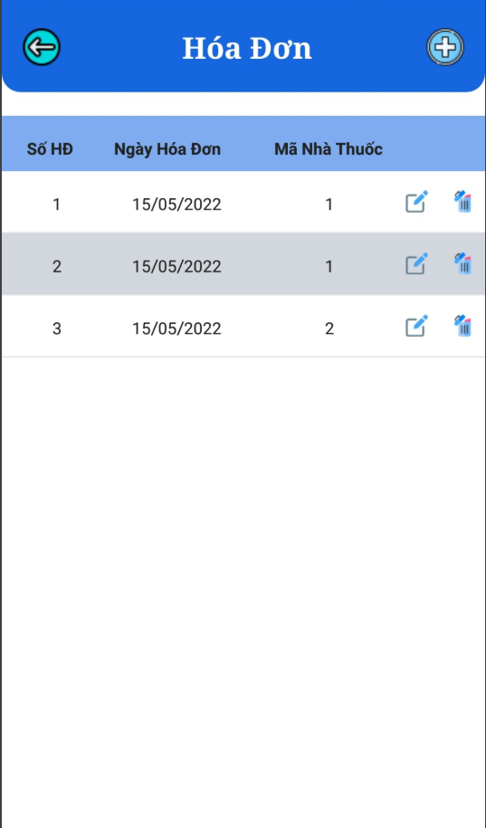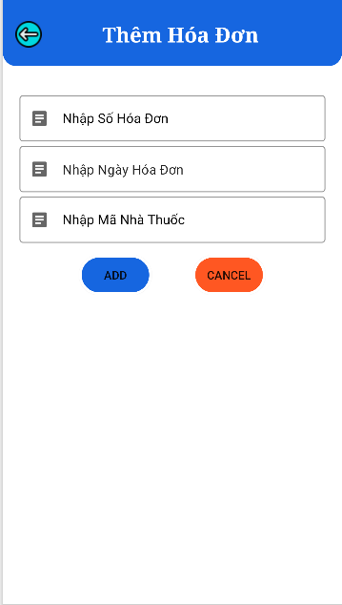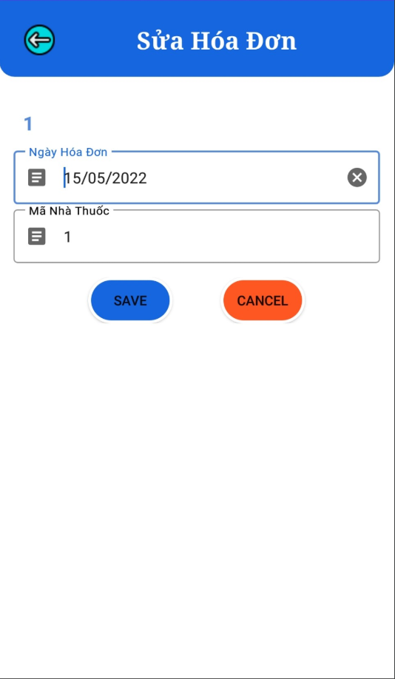

- Code:

+ Hiện thị danh sách hóa đơn:

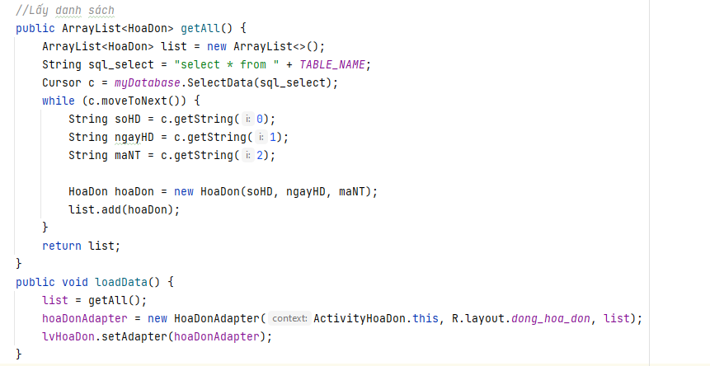

+ Thêm hóa đơn:

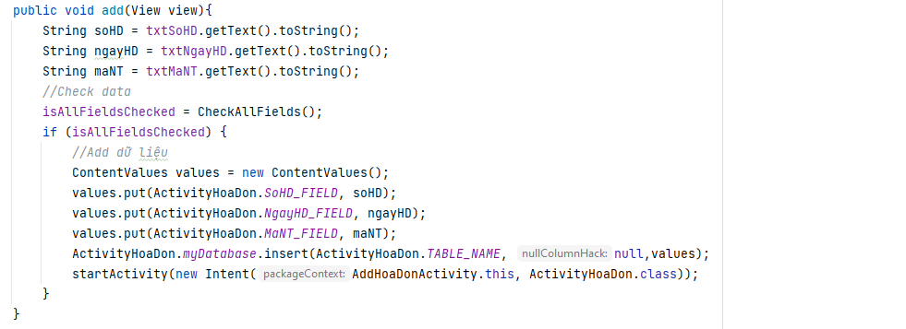

+ Sửa hóa đơn:

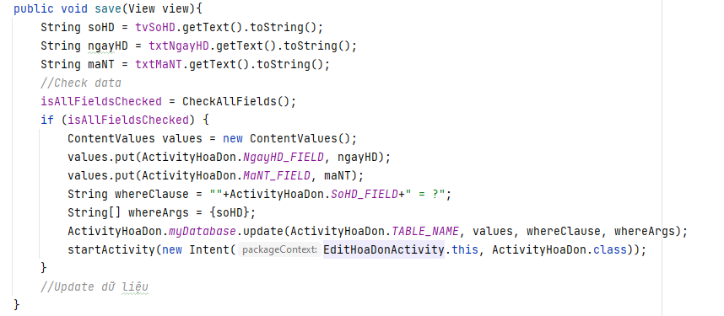

+ Xóa hóa đơn:

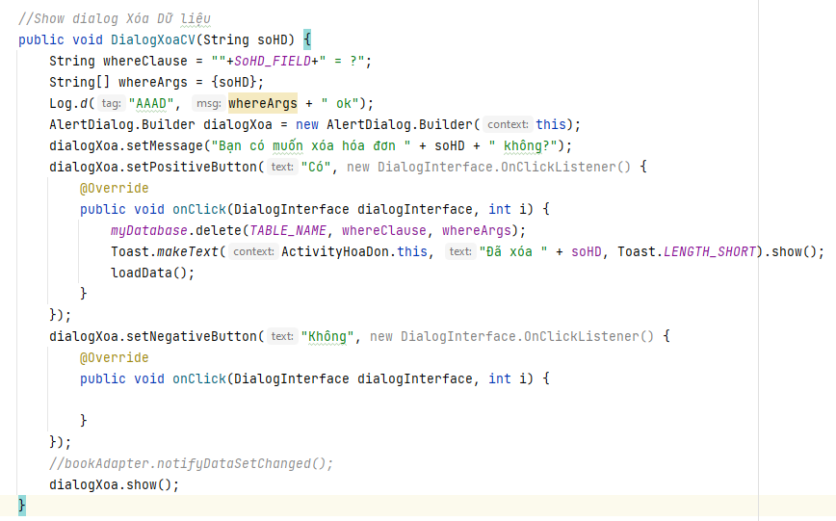

## Quản Lý Chi Tiết Bán Lẻ:

- Giao diện:

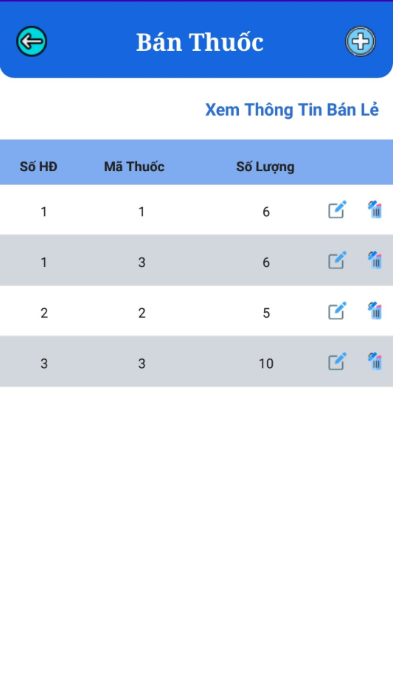 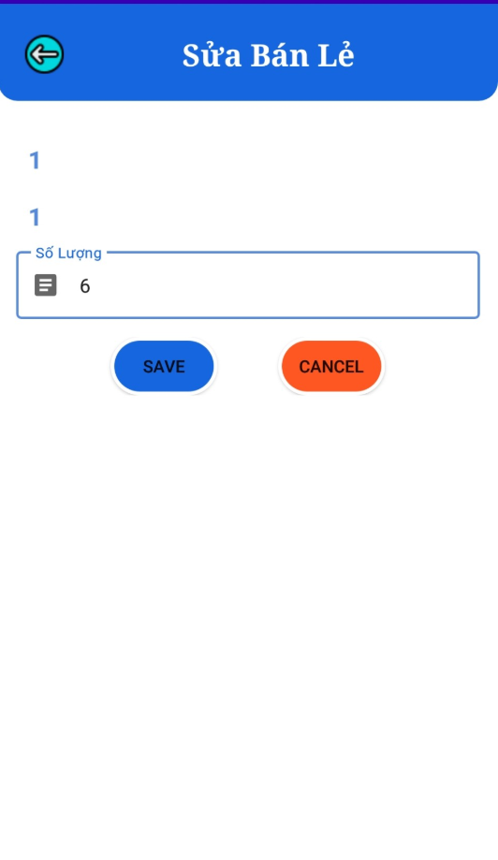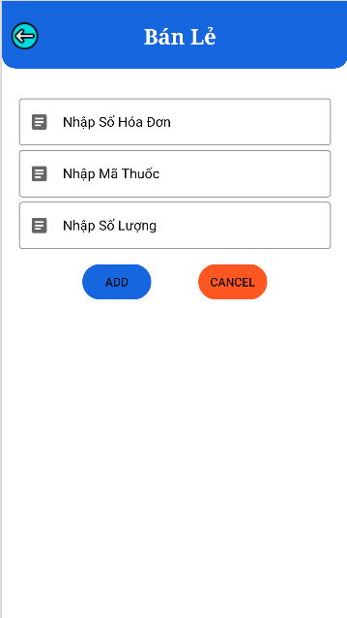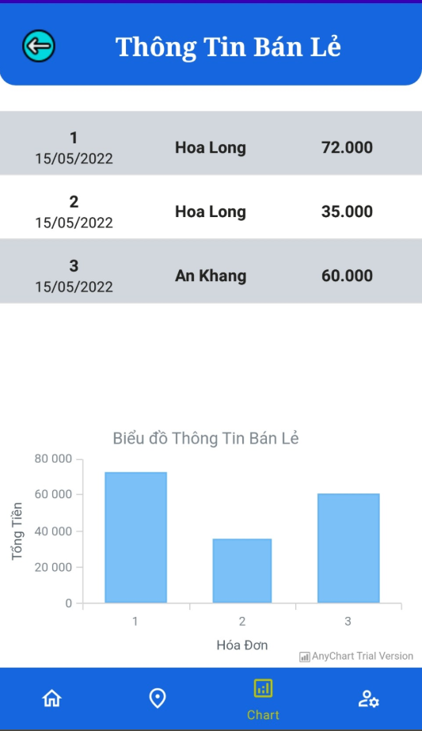

- Code:

+ Hiển Thị Danh Sách Chi Tiết Bán Lẻ:

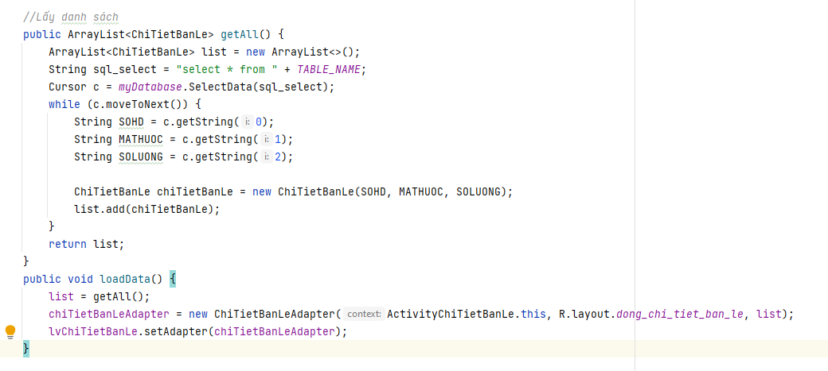

+ Thêm Chi Tiết Bán Lẻ:

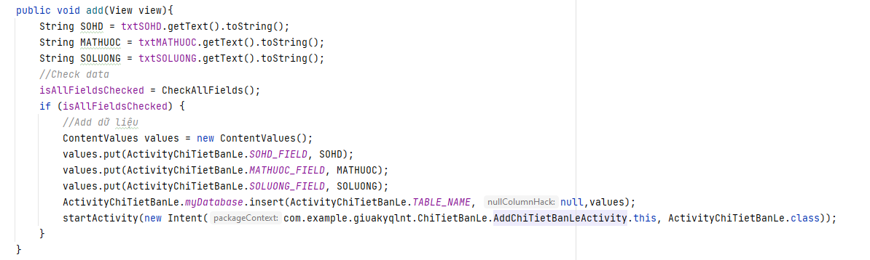

+ Sửa Chi Tiết Bán Lẻ:

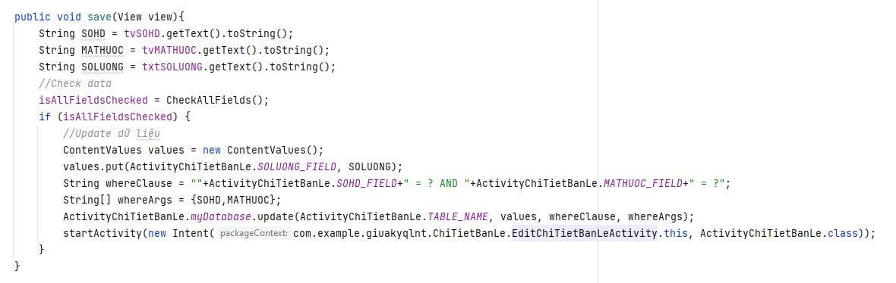

+ Xóa Chi Tiết Bán Lẻ:

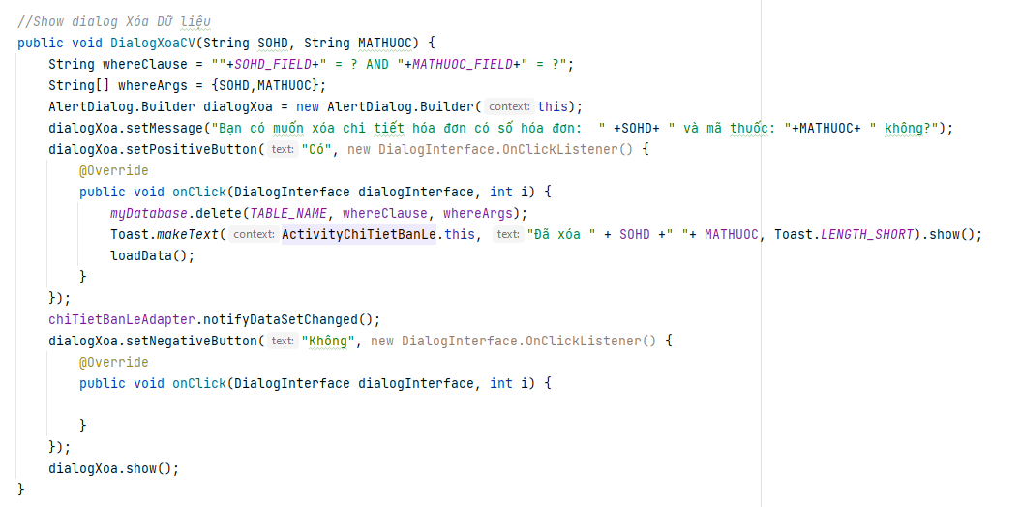

+ Hiển Thị Thông Tin Chi Tiết Bán Lẻ:

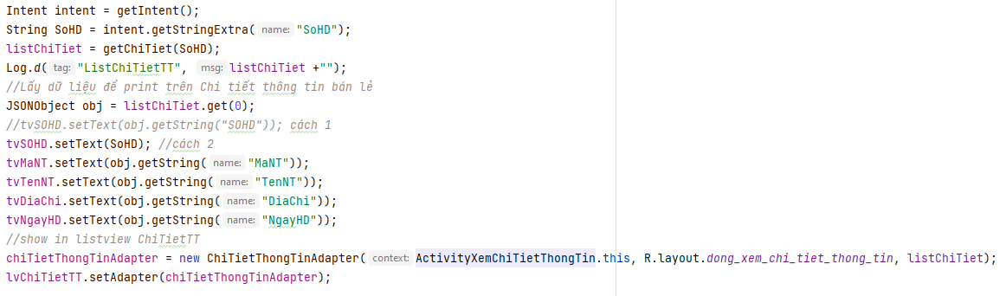

+ Biểu Đồ:

public void chartView(){  
 AnyChartView anyChartView = findViewById(R.id.*any_chart_view*);  
 anyChartView.setProgressBar(findViewById(R.id.*progress_bar*));  
 List<JSONObject> list;  
 List<DataEntry> data = new ArrayList<>();  
 try {  
 list = getAll();  
 for(int i = 0; i < list.size(); i++){  
 JSONObject obj = list.get(i);  
 String SoHD = obj.getString("SOHD");  
 Integer tongTien = Integer.*parseInt*(obj.getString("TongTien"));  
 data.add(new ValueDataEntry(SoHD, tongTien));  
 }  
 } catch (JSONException e) {  
 e.printStackTrace();  
 }  
 Cartesian cartesian = AnyChart.*column*();Column column = cartesian.column(data);  
 column.tooltip()  
 .titleFormat("{%X}")  
 .position(Position.*CENTER_BOTTOM*)  
 .anchor(Anchor.*CENTER_BOTTOM*)  
 .offsetX(0d)  
 .offsetY(5d)  
 .format("{%Value}{groupsSeparator: }");  
  
 cartesian.animation(true);  
 cartesian.title("Biểu đồ Thông Tin Bán Lẻ");  
  
 cartesian.yScale().minimum(0d);  
 cartesian.yAxis(0).labels().format("{%Value}{groupsSeparator: }");  
 cartesian.tooltip().positionMode(TooltipPositionMode.*POINT*);  
 cartesian.interactivity().hoverMode(HoverMode.*BY_X*);  
 cartesian.xAxis(0).title("Hóa Đơn");  
 cartesian.yAxis(0).title("Tổng Tiền");  
 anyChartView.setChart(cartesian);  
 }

+ Xuất File PDF:

private void createPDF() {  
 DecimalFormat formatter = new DecimalFormat("###,###,###");  
 try {  
 Intent intent = getIntent();  
 String SoHD = intent.getStringExtra("SoHD");  
 listChiTiet = getChiTiet(SoHD);  
 JSONObject obj = listChiTiet.get(0);  
 btnGenerate.setOnClickListener(new View.OnClickListener() {  
 @Override  
 public void onClick(View view) {  
 PdfDocument myPdfDocument = new PdfDocument();  
 Paint myPaint = new Paint();  
 Paint titlePain = new Paint();  
 PdfDocument.PageInfo myPageInfo1 = new PdfDocument.PageInfo.Builder(1200,2010,1).create();  
 PdfDocument.Page myPage1 = myPdfDocument.startPage(myPageInfo1);  
 Canvas canvas = myPage1.getCanvas();  
 canvas.drawBitmap(scalesbmp, 0,0, myPaint);  
 *//Tạo header Invoice Quản lý nhà thuốc* titlePain.setTextAlign(Paint.Align.*CENTER*);  
 titlePain.setTypeface(Typeface.*create*(Typeface.*DEFAULT*, Typeface.*BOLD*));  
 titlePain.setTextSize(70);  
 canvas.drawText("Quản Lý Nhà Thuốc", pageWidth/2, 270, titlePain);  
  
 myPaint.setColor(Color.*rgb*(0, 113, 188));  
 myPaint.setTextSize(30f);  
 myPaint.setTextAlign(Paint.Align.*RIGHT*);  
 canvas.drawText("SĐT: 0971385487", 1160, 40, myPaint);  
 *//Tạo tiêu đề Hóa đơn(Số HD, Mã NT, Tên NT, Địa Chỉ,...)* titlePain.setTextAlign(Paint.Align.*CENTER*);  
 titlePain.setTypeface(Typeface.*create*(Typeface.*DEFAULT*, Typeface.*ITALIC*));  
 titlePain.setTextSize(70);  
 canvas.drawText("Hóa Đơn", pageWidth/2, 500, titlePain);  
 myPaint.setTextAlign(Paint.Align.*LEFT*);  
 myPaint.setTextSize(35f);  
 myPaint.setColor(Color.*BLACK*);  
 try {  
 canvas.drawText("Mã Nhà Thuốc: " + obj.getString("MaNT"), 20, 590, myPaint);  
 canvas.drawText("Tên Nhà Thuốc: " + obj.getString("TenNT"), 20, 640, myPaint);  
 canvas.drawText("Địa Chỉ: " + obj.getString("DiaChi"), 21, 690 , myPaint);  
  
 myPaint.setTextAlign(Paint.Align.*RIGHT*);  
 canvas.drawText("Số Hóa Đơn: " + obj.getString("SOHD"), pageWidth-20, 590, myPaint);  
 canvas.drawText("Ngày Lập: " + obj.getString("NgayHD"), pageWidth-20, 640, myPaint);  
 } catch (JSONException e) {  
 e.printStackTrace();  
 }  
  
 *//Tạo Stroke cho tiêu đề danh sách Thuốc* myPaint.setStyle(Paint.Style.*STROKE*);  
 myPaint.setStrokeWidth(2);  
 canvas.drawRect(20, 780, pageWidth-20, 860, myPaint);  
 myPaint.setTextAlign(Paint.Align.*LEFT*);  
 myPaint.setStyle(Paint.Style.*FILL*);  
 *//In dòng header list Thuốc* canvas.drawText("MT", 40, 830, myPaint);  
 canvas.drawText("Tên Thuốc", 200, 830, myPaint);  
 canvas.drawText("Đơn giá", 600, 830, myPaint);  
 canvas.drawText("SL", 800, 830, myPaint);  
 canvas.drawText("Thành Tiền", 920, 830, myPaint);  
 *//In line ngăn cách các header* canvas.drawLine(180, 790, 180, 840, myPaint);  
 canvas.drawLine(580, 790, 580, 840, myPaint);  
 canvas.drawLine(780, 790, 780, 840, myPaint);  
 canvas.drawLine(900, 790, 900, 840, myPaint);  
*// In ra từng dòng thuốc theo thứ tự* int yAxis = 950;  
 int tongTien = 0;  
 for(int i = 0; i < listChiTiet.size(); i++){  
 JSONObject obj = listChiTiet.get(i);  
 try {  
 canvas.drawText(obj.getString("MATHUOC"), 40, yAxis, myPaint);  
 canvas.drawText(obj.getString("TENTHUOC"), 200, yAxis, myPaint);  
  
 Integer donGia = Integer.*parseInt*(obj.getString("DONGIA"));  
 canvas.drawText(String.*valueOf*(formatter.format(donGia)), 600, yAxis, myPaint);  
  
 Integer soLuong = Integer.*parseInt*(obj.getString("SOLUONG"));  
 canvas.drawText(String.*valueOf*(formatter.format(soLuong)),800, yAxis, myPaint);  
  
 Integer thanhTien = Integer.*parseInt*(obj.getString("THANHTIEN"));  
 myPaint.setTextAlign(Paint.Align.*RIGHT*);  
 canvas.drawText(String.*valueOf*(formatter.format(thanhTien)), pageWidth-40, yAxis, myPaint);  
  
 myPaint.setTextAlign(Paint.Align.*LEFT*);  
  
 tongTien = tongTien + (soLuong*donGia);  
  
 yAxis = yAxis + 100;  
 } catch (JSONException e) {  
 e.printStackTrace();  
 }  
 }canvas.drawLine(680, 1200, pageWidth-20, 1200, myPaint);  
 canvas.drawText("Tổng Tiền", 700, 1250, myPaint);  
 canvas.drawText(":", 900, 1250, myPaint);  
 myPaint.setTextAlign(Paint.Align.*RIGHT*);  
 canvas.drawText(String.*valueOf*(formatter.format(tongTien)), pageWidth-40, 1250, myPaint);  
  
 myPaint.setTextAlign(Paint.Align.*LEFT*);  
 canvas.drawText("VAT (0%)", 700, 1300, myPaint);  
 canvas.drawText(":", 900, 1300, myPaint);  
 myPaint.setTextAlign(Paint.Align.*RIGHT*);  
 canvas.drawText("0", pageWidth-40, 1300, myPaint);  
 myPaint.setTextAlign(Paint.Align.*LEFT*);  
  
 myPaint.setColor(Color.*rgb*(247, 147, 30));  
 canvas.drawRect(680, 1350, pageWidth-20, 1450, myPaint);  
  
 myPaint.setColor(Color.*BLACK*);  
 myPaint.setTextSize(35f);  
 myPaint.setTextAlign(Paint.Align.*LEFT*);  
 canvas.drawText("Thanh Toán", 700,1415,myPaint);  
 myPaint.setTextAlign(Paint.Align.*RIGHT*);  
 myPaint.setTypeface(Typeface.*create*(Typeface.*DEFAULT*, Typeface.*BOLD*));  
 canvas.drawText(String.*valueOf*(formatter.format(tongTien)), pageWidth-40, 1415, myPaint);  
 *//Xuất File PDF* myPdfDocument.finishPage(myPage1);*//Đóng Page* try {  
 myPdfDocument.writeTo(new FileOutputStream(getFilePath()));  
 Toast.*makeText*(ActivityXemChiTietThongTin.this, "Xuất File PDF thành công !!", Toast.*LENGTH_LONG*).show();  
 }catch (IOException e){  
 e.printStackTrace();  
 }  
 myPdfDocument.close();  
 }  
 });  
 }catch (Exception e){  
 e.printStackTrace();  
 }  
 }

## Bản Đồ:

- Giao Diện:

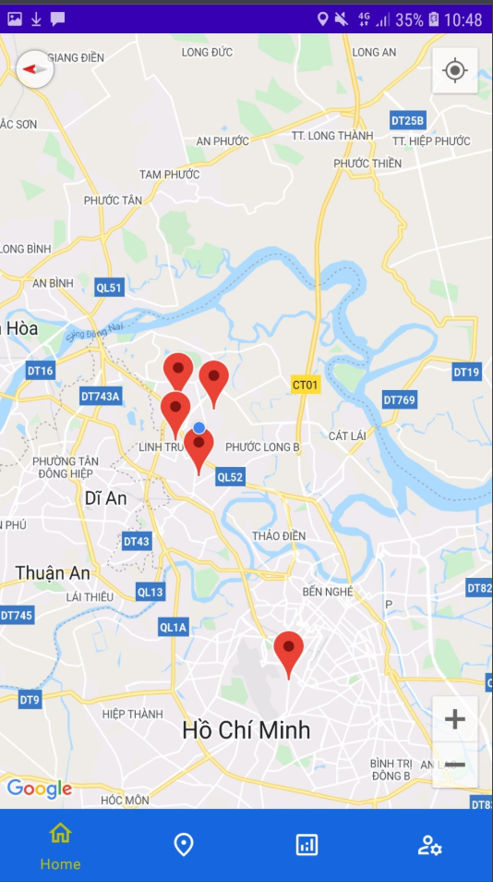

- Code:

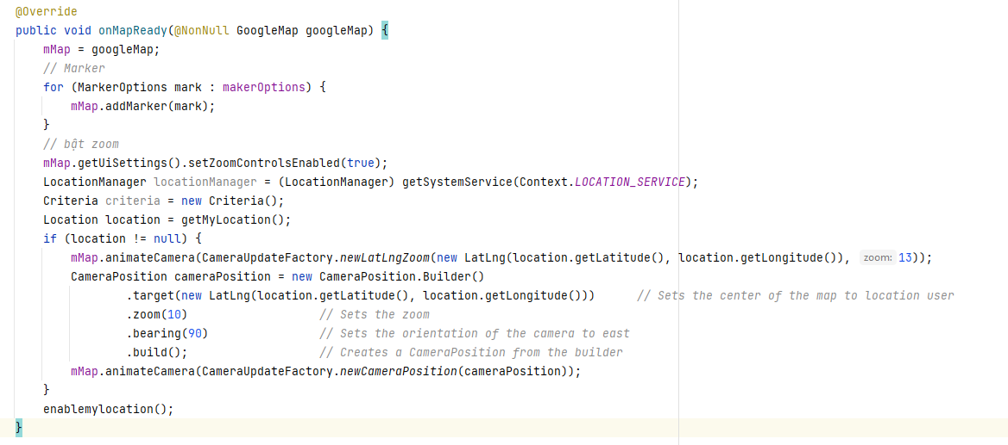

# CHƯƠNG 4: KẾT LUẬN

Trong thời gian thực hiện đề tài, với sự cố gắng nỗ lực hết mình, nhóm 17 tụi em đã hoàn thành đề tài đúng thời gian quy định.

Phần mềm quản lý nhà thuốc đã đạt được yêu cầu về việc khắc phục những nhược điểm khi làm thủ công của các cửa hàng bán thuốc như chức năng thêm, xóa, sửa đạt được sự chính xác, việc tra cứu thông tin thuốc và hóa đơn cũng nhanh chóng hơn. Bên cạnh đó, chương trình cũng bảo mật hơn thông qua việc cho phép người dùng đăng nhập vào hệ thống trước khi cập nhật dữ liệu.

**Kết quả đạt được:**

- Xây dựng thành công App quản lý bán hàng, đáp ứng được yêu cầu của người sử dụng.

- Tìm hiểu tương đối kỹ về lập trình Android.

- Phân tích thiết kế hệ thống tương đối đầy đủ.

- Giao diện App được thiết kế đơn giản, thân thiện và dễ sử dụng

**Hạn chế:**

- Việc quản lý bán lẻ chưa được linh hoạt.

- Các thao tác quản lý còn chậm, chưa nhanh.

## Về kiến thức

Sau thời gian thực hiện đề tài nhóm đã đạt được nhiều tiến bộ cả về mặt tìm hiểu, nghiên cứu lý thuyết lẫn kỹ năng lập trình. Có thể nói, thông qua đề tài đã thực hiện, nhóm đã đạt được:

- Hiểu biết nhiều hơn về các kỹ thuật và kỹ xảo trong lập trình di động.

- Phân tích thiết kế theo hướng đối tượng theo hướng chuyên nghiệp hơn.

- Hiểu hơn về nghiệp vụ quản lý.

- Nâng cao tinh thần tự học, tự nghiên cứu.

## Về ứng dụng

- Chương trình thực hiện được các yêu cầu đề ra của đề tài.

- Phần mềm đã phần nào xây dựng và đáp ứng được một số chức năng chính:

+ Xem danh sách các loại thuốc và nhà thuốc.

+ Thêm chi tiết bán lẻ.

+ Thêm và xuất hóa đơn.

+ Xem vị trí các cửa hàng thông qua Google Maps.

- Giao diện thân thiện, dễ sử dụng.

- Ứng dụng được xây dựng cơ bản đã đáp ứng được những yêu cầu cơ bản và thiết yếu của người dùng.

## Những khó khăn và hạn chế trong quá trình thực hiện dự án

Trong quá trình thực hiện và phát triển gặp một số khó khăn làm ảnh hướng đến tiến độ thực hiện như sau:

- Thời gian thực hiện dự án gấp nên phân phối thời gian chưa hợp lý

- Việc chi phối thời gian bởi những môn học khác làm ảnh hưởng tiến độ của môn học.

- Một số nội dung, kiến thức liên quan đến nền tảng cơ sở dữ liệu do chưa được học tập nên việc thiết kế và vận hành cơ sở dữ liệu còn ở mức sơ khai.

## Hướng phát triển của đề tài

Để tiếp tục phát triển đề tài này và có thể áp dụng trong thực tế, em nhận thấy cần phải tiếp tục thực hiện một số công việc sau:

- Xử lý các lỗi chặt chẽ hơn trước khi đưa vào sử dụng.

- Mở rộng bài toán cho nhiều doanh nghiệp riêng biệt.

- Linh hoạt hơn trong các sự kiện và yêu cầu của khách hàng.

- Bổ sung nhiều hơn các báo cáo, thống kê.

- Hoàn thiện các chức năng phù hợp với thực tế hoạt động kinh doanh.